习 题 1
1、证明在n阶连通图中
  - 至少有n-1条边。
  - 如果边数大于n-1，则至少有一条闭迹。
  - 如恰有n-1条边，则至少有一个奇度点。
证明 (1) 若对∀v∈V(G),有d(v)≥2,则：2m=∑d(v)≥2n ⇒ m≥n>n-1;
若G中有1度顶点，对顶点数n作数学归纳。
当n=2时，G显然至少有一条边，结论成立。
设当n=k时，结论成立，
当n=k+1时，设d(v)=1，则G-v是k阶连通图，因此至少有k-1条边，所以G至少有
k条边。
(2) 考虑v₁→v₂→…→v_{n}的途径，若该途径是一条路，则长为n-1,但图G的边数大于n-1,因此存在v_{i},v_{j},使得v_{i}adgv_{j},这样，v_{i}→v_{i+1}→…→v_{j}并上v_{i}v_{j}构成一条闭途径，一条闭途径中一定存在闭迹，即图G中有闭迹。
(3) 若不然，对∀v∈V(G),有d(v)≥2,则：2m=∑d(v)≥2n ⇒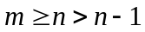,与已知矛盾。
2、设G是n阶完全图，试问
(1) 有多少圈？
(2) 包含G中某边e的圈有多少？
(3) 任意两点间有多少条路？
解：(1) 对阶完全图中的任意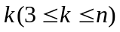个不同顶点，都可以构成一个长度为的圈。所以阶完全图中不同的全的个数为：
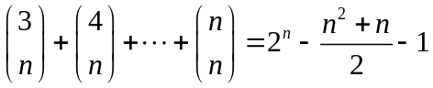
(2) 要求圈包含某边，则不同圈的个数为：
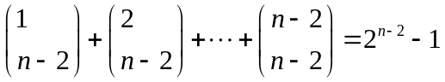
(3) 任意两点间的不同路的条数为：
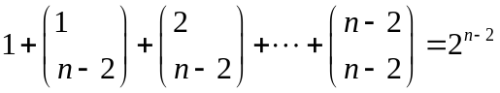
3、证明图1-27中的两图不同构：
图1-27

证明 容易观察出两图中的点与边的邻接关系各不相同，因此，两图不同构。
4、证明图1-28中的两图是同构的
图1-28

证明 将图1-28的两图顶点标号为如下的(a)与(b)图

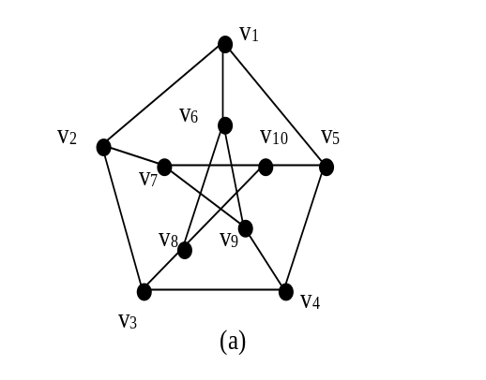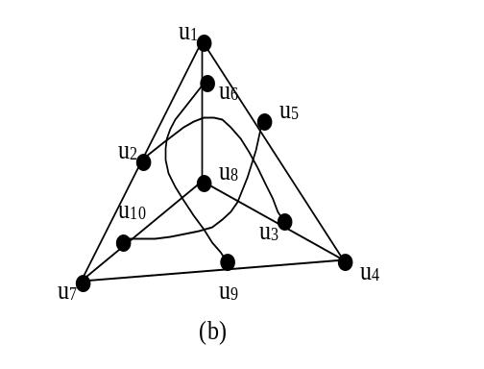

作映射f : f(v_{i})→u_{i} (1≤ i ≤ 10)
容易证明，对∀v_{i}v_{j}∈E((a)),有f(v_{i}v_{j})=u_{i}u_{j}∈E((b)) (1≤ i ≤ 10, 1≤j≤ 10 )
由图的同构定义知，图1-27的两个图是同构的。
5、证明：四个顶点的非同构简单图有11个。

证明

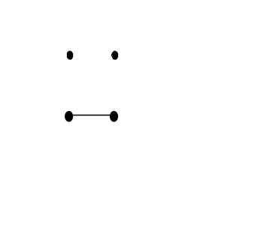m=0 | 1 | 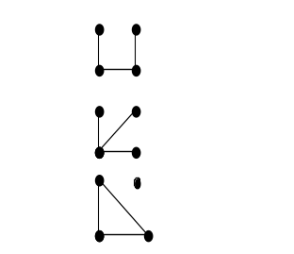2 | 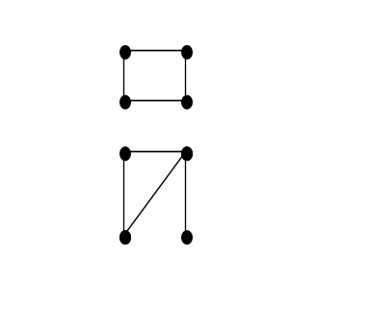3 | 4 | 5 | 6
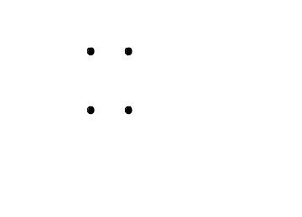 | 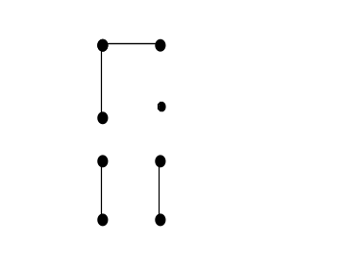 |  |  | 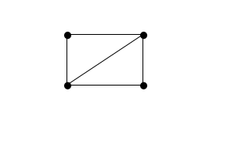 | 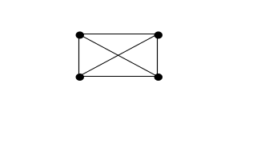

由于四个顶点的简单图至多6条边，因此上表已经穷举了所有情形，由上表知：四个顶点的非同构简单图有11个。
6、设G是具有m条边的n阶简单图。证明：m =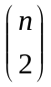当且仅当G是完全图。
证明 必要性 若G为非完全图，则∃ v∈V(G),有d(v)< n-1 ⇒ ∑ d(v) < n(n-1) ⇒ 2m<n(n-1)
⇒ m < n(n-1)/2=, 与已知矛盾！
充分性 若G为完全图，则 2m=∑ d(v) =n(n-1) ⇒ m= 。
7、证明：（1）m(K_{l},_{n}) = ln，
（2）若G是具有m条边的n阶简单偶图，则m ≤ 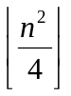。
证明 (1) K_{l,n}的总度数为2ln,所以，m(K_{l},_{n}) = ln。
(2) 设G的两个顶点子集所含顶点数分别为n₁与n₂,G的边数为m,可建立如下的二
次规划：
m=n₁n₂
s.t n₁+n₂=n
n₁≥1, n₂≥ 1
当n为偶数时，n₁=n₂=n/2时，m取最大值：m=n²/4
当n为奇数时，取n₁=(n+1)/2, n₂=(n-1)/2时，m取最大值：m=(n²-1)/4
所以，m ≤ 。
8、设△和δ是简单图G的最大度和最小度，则δ≤2m / n≤△。

证明
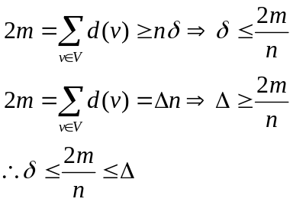
9、证明：若k正则偶图具有二分类V= V₁∪V₂，则 | V₁| = |V₂|。

证明 由于G为k正则偶图，所以，k| V₁ | =m = k| V₂ | ⇒ ⏐V₁⏐= ⏐V₂ ⏐。
10、证明：由两人或更多个人组成的人群中，总有两人在该人群中恰好有相同的朋友数。

证明 将人用图的顶点表示，图的两顶点邻接当且仅当人群中的两人相认识，于是，问题转化为：证明在任意一个简单图中必有一对度数相等的顶点。
若图G为连通单图，则对∀v∈V(G),有1≤d(v)≤n-1,因此，n个顶点中必存在两个顶点，其度数相同；若G为非连通图。设G₁为阶数n₁的连通分支，则∀v∈V(G₁),有1≤d(v)≤n₁-1，于是在G₁中必存在两个顶点，其度数相同。
11、证明：序列 (7,6,5,4,3,3,2) 和 (6,6,5,4,3,3,1) 不是图序列。
证明 由于7个顶点的简单图的最大度不会超过6，因此序列 (7,6,5,4,3,3,2) 不是图序列；
(6,6,5,4,3,3,1)是图序列 ⇔ （5，4，3，2，2，0）是图序列，然（5，4，3，2，2，0）不是图序列，所以(6,6,5,4,3,3,1) 不是图序列。

12、证明：若δ≥2，则G包含圈。
证明1： 不失一般性，只就连通图证明即可。设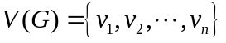,对于G中的一条最长路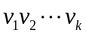，因为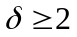，那么除了最长路上边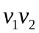之外，在路上至少还有一个邻接顶点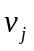。 于是，边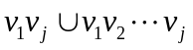是图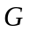的一个圈。
证明2：不失一般性，只就连通图证明即可。由于，从图中到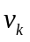的路可以向前延伸，又由于只是有限个顶点，因此延伸到某一点后再往下延伸，必然要与走过的点相重合，这样就会形成圈。
证明3：不失一般性，设为阶连通图。若没有圈，那么是树，于是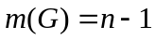。但是，有握手定理：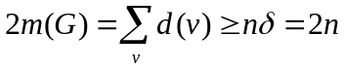，得到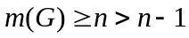，从而产生矛盾。
13、 证明：若G是简单图且δ≥2，则G包含长至少是δ+1的圈。
证明：设是简单图中一条最长路。那么的邻点除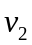外还有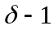个，且必须也在最长路上，否则，会构建出新的更长路。设与邻接，且脚标最大的点为，显然，我们有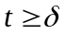，于是路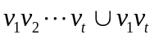是一个圈长至少为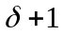的圈。
14、G的围长是指G中最短圈的长；若G没有圈，则定义G的围长为无穷大。证明：
（1） 围长为4的k的正则图至少有2k个顶点，且恰有2k个顶点的这样的图（在同构意义下）只有一个。
（2） 围长为5的k正则图至少有k²+1个顶点。
证明：(1) 设与是中一对邻接顶点，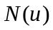与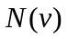分别是与的邻点集合。首先，
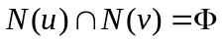，否则，会出现三角形子图，圈长为3的子图，由于 的围长为4，所以，这是不允许的！所以，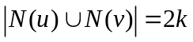。即证明围长为4的k的正则图至少有2k个顶点。
接下来，我们构建一个围长为4的k的正则图，且恰好有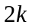个顶点：
我们将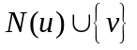与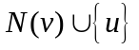作为两组顶点连成完全偶图，则该图是正则图，且其围长必然为4。由作法知道，这是在同构意义下唯一满足要求的图。
(2) 在中任取一个顶点，令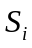表示在中距离顶点为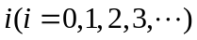顶点构成的集合。显然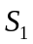中的顶点互不邻接，否则，会出现三角形，与围长为5相矛盾！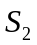中每个顶点恰好存在一条边与相连，否则，也会推出围长小于5。由于 是正则图，于是顶点
有个邻接顶点，而这个邻接顶点又有个邻接顶点，所以图的顶点个数至少应该为：
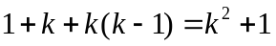，即证明了结论。
15、对具有m条边的n阶图G，证明：（1）若m≥n，则G包含圈；
（2）若m≥n+4，则G包含两个边不重的圈。

证明 （1）若G含有环或平行边，则G有圈。假定G为n阶简单图。若G中顶点度大于等于2，则G中有圈。设G中有一度顶点，去掉该顶点和其关联的边得图G₁,由条件，显然有m(G₁)≥ ⏐V(G₁)⏐,若G₁中有一度顶点，去掉该顶点和其关联的边得图G₂,有m(G₂)≥ ⏐V(G₂)⏐,…，如此进行下去，该过程不可能进行到n=1或n=2的情形，否则，不满足m≥n
所以，过程进行到G_{m}, 得到G_{m}是度数≥2的图，它含有圈。
(2) 只就m=n+4证明就行了。
设G是满足m=n+4，但不包含两个边不相交的圈的图族中顶点数最少的一个图。可以证明G具有如下两个性质：
1) G的围长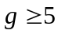。事实上，若G的围长≤4，则在G中除去一个长度≤4的圈C₁的边，所得之图记为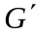,显然， m() ≥ ⏐V(G)⏐=⏐V()⏐,由(1), 中存在圈C₂, 使C₁与C₂的边不相交，这与假定矛盾；
2）δ (G)≥3。事实上，若d(v₀)=2,设v₀v₁,v₀v₂∈E(G),作G₁=G-v₀+⎨v₁v₂⎬;若d(v₀)≤1,则
G₁为在G中除去v₀及其关联的边(d(v₀)=0,任去G中一条边)所得之图。显然，m(G₁)=⎮V(G₁)⎮+4,G₁仍然不含两个边不重的圈之图。但⏐V(G₁)⏐<⏐V(G)⏐，与假定矛盾。
由2),n+4=m≥3n/2 ⇒ n≤ 8. 但另一方面，由1),在G中存在一个圈Cg，其上的顶点之间的边，除Cg之外，再无其它边，以S₀表示Cg上的顶点集，故由2),S₀上每个顶点均有伸向Cg外的的边。记与S₀距离为1的顶点集为S₁，则S₀的每一个顶点有伸向S₁的边，反过来，S₁中的每个顶点仅有唯一的一边与S₀相连，不然在G中则含有长不大于g/2+2的圈，这与G的围长为g相矛盾，故⎟S₀⎟≤⎟ S₁⎟,于是有：n≥⎟S₀⎟+⎟ S₁⎟≥g+g≥10,但这与n≤8矛盾。所以，假定条件下的G不存在。
16、 在图1-13的赋权图中，找出a到所有其它顶点的距离。
v₁ 1 v₄

6 3
4
2 9
a 8 v₂ 2 v₅ 6 b
7 2 4
2
v₃ v₆

图1-13
9

解 1. A₁= {a}，t(a) = 0，T₁ = Φ
2.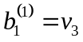
3. m₁ = 1, a₂ = v₃ , t(v₃) = t(a) + l(av₃) = 1 (最小)，
T₂ ={av₃}
2. A₂ ={a, v₃}, 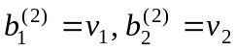
3. m₂ = 1, a₃ = v₁ , t(v₁) = t(a) + l(av₁) = 2 (最小)，
T₃ ={av₃, av₁}
2. A₃ ={a, v₃, v₁}, 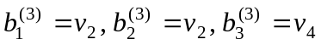
3. m₃ = 3, a₄ = v₄ , t(v₄) = t(v₁) + l(v₁v₄) = 3 (最小)，
T₄ ={av₃, av₁, v₁v₄}
2. A₄ = {a, v₃, v₁, v₄}，b₁⁽⁴⁾ = v₂，b₂⁽⁴⁾ = v₂，b₃⁽⁴⁾ = v₂, b₄⁽⁴⁾ = v₅
3. m₄ = 4, a₅ = v₅ , t(v₅) = t(v₄) + l(v₄v₅) = 6 (最小)，
T₅ ={av₃, av₁, v₁v₄, v₄v₅}
2. A₅ = {a, v₃, v₁, v₄, v₅}，b₁⁽⁵⁾ = v₂，b₂⁽⁵⁾ = v₂，b₃⁽⁵⁾ = v₂ , b₄⁽⁵⁾ = v₂, b₅⁽⁵⁾ = v₂
3. m₅ = 4, t(v₂) = t(v₄) + l(v₄v₂) = 7 (最小)，
T₆ ={av₃, av₁, v₁v₄, v₄v₅, v₄v₂}
2. A₆ = {a, v₃, v₁, v₄, v₅, v₂}, b₂⁽⁶⁾ = v₆, b₄⁽⁶⁾ = b，b₅⁽⁶⁾ = v₆，b₆⁽⁶⁾ = v₆
3. m₆ = 6, a₇ = v₆ , t(v₆) = t(v₂) + l(v₂v₆) = 9 (最小)，
T₇ ={av₃, av₁, v₁v₄, v₄v₅, v₄v₂, v₂v₆}
2. A₇ = {a, v₃, v₁, v₄, v₅, v₂, v₆}, b₄⁽⁷⁾ = b，b₅⁽⁷⁾ =b，b₇⁽⁷⁾ =b
3. m₇ = 7, a₈ = b , t(b) = t(v₆) + l(v₆b) = 11 (最小)，
T₈ ={av₃, av₁, v₁v₄, v₄v₅, v₄v₂, v₂v₆, v₆b}
于是知a与b的距离
d(a, b) = t(b) = 11
由T₈导出的树中a到b路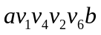就是最短路。
17、证明：若G不连通，则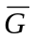连通。
证明 对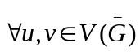,若u与v属于G的不同连通分支，显然u与v在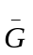中连通；若u与v属于g的同一连通分支，设w为G的另一个连通分支中的一个顶点，则u与w，v与w分别在中连通，因此，u与v在中连通。
18、证明：若e∈E(G)，则ω(G)≤ω(G-e)≤ω(G)+1。

证明 若e为G之割边，则ω(G-e)=ω(G)+1，若e为G之非割边，则ω(G-e)=ω(G)，所以，若e∈E(G)，则ω(G)≤ω(G-e)≤ω(G)+1。
19、证明：若G连通且G的每个顶点的度均为偶数，则对于任意的v∈V(G)，ω(G-v)≤d(v)/2成立。

证明 设C为ω(G-v)的一连通分支，则在G中，v有偶数条边伸向C，若不然，C中奇
度点个数为奇数。因此，v至少有两条边伸向C，有ω(G-v)≤d(v)/2成立。
20、证明：若G的直径大于3，则的直径小于3。

证明 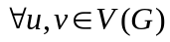，若uv∉E(G) ⇒ uv∈E()⇒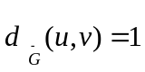。若uv∈E(G)，则uv∉E()。分两种情况：(1) 若在V(G)中任意顶点至少和u,v之一相连，在这种情况下，对G中任意两个顶点x,y，有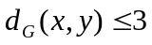，矛盾。
(2) V(G)中存在一点w,使得uw,wv∉ E(G),则uw,wv∈ E()，此时，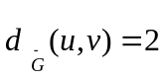。所以，的直径小于3。
21．设G是具有m条边的n阶简单图，证明：若G的直径为2且△= n-2，则m≥2n-4。

证明 在G中，设d(v)= △= n-2,与v邻接的顶点设为：v₁,v₂,…,v_{n-2},剩下的一个顶点为u, u与v不能邻接。如下图所示。
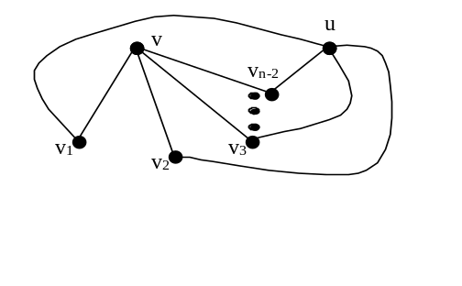 由于d(G)=2，因此u与v₁,v₂,…,v_{n-2}必邻接，否则，G的直径大于2。因此，该图中至少应该有的边数为
n-2+n-2=2n-4,即：m≥2n-4。

22．证明：若G是至少有三个点的简单连通图但不是完全图，则G有三个顶点u, v和w，使得 uv, vw∈E，而uwE。
证明：由于是非完全连通图，所以在中必然存在不邻接的两点与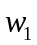。对于这两点来说，设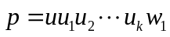是连接它们的最短路。显然与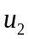不能邻接，否则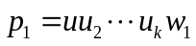也是连接与的一条路，与是最短路矛盾！
现在，我们令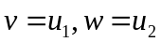 ，则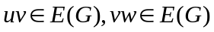 ，但

